 | Министерство науки и высшего образования Российской Федерации  Федеральное государственное автономное образовательное учреждение  высшего образования  «Московский государственный технический университет  имени Н.Э. Баумана  (национальный исследовательский университет)»  (МГТУ им. Н.Э. Баумана)

ФАКУЛЬТЕТ | ИНФОРМАТИКА И СИСТЕМЫ УПРАВЛЕНИЯ
КАФЕДРА | СИСТЕМЫ ОБРАБОТКИ ИНФОРМАЦИИ И УПРАВЛЕНИЯ

ОТЧЕТ
ПО ЛАБОРАТОРНОЙ РАБОТЕ №5

НА ТЕМУ:

Реализация алгоритма сортировки подсчетом для
расчета медианного рейтинга товаров

Студент | ИУ5-14Б |  |  |  | Р.А.Бутузов  Корнеев Г.  Лимаренко Д.  Стеганцева К.
 | (группа) |  | (подпись, дата) |  | (И.О. Фамилия)
Руководитель курсовой работы
Руководитель курсовой работы |  |  |  |  | М.И.Колосов
 |  |  | (подпись, дата) |  | (И.О. Фамилия)

2025 г.

Цель: Научиться реализовывать алгоритм сортировки подсчетом (counting sort) и применять его для вычисления медианного значения рейтингов товаров на маркетплейсе.

Структура кода и таблица рисунке 1

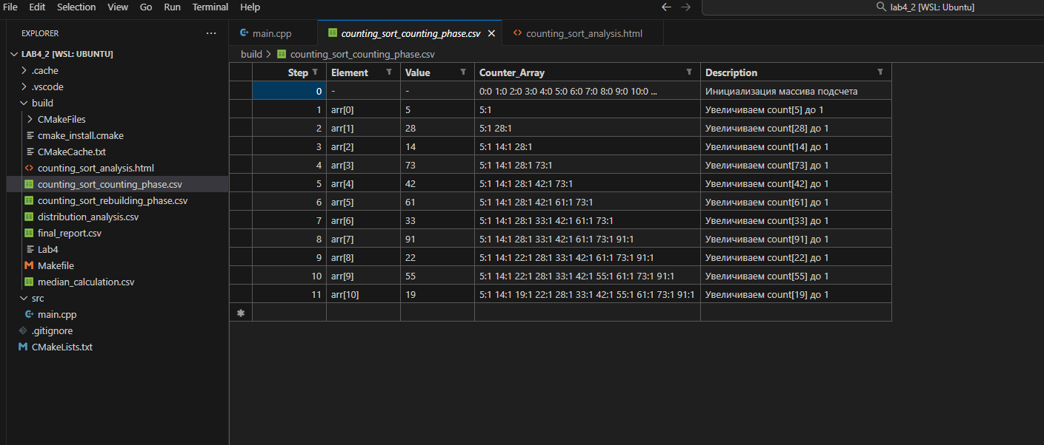

Рисунках 1

Графики представлены на рисунках 2-7

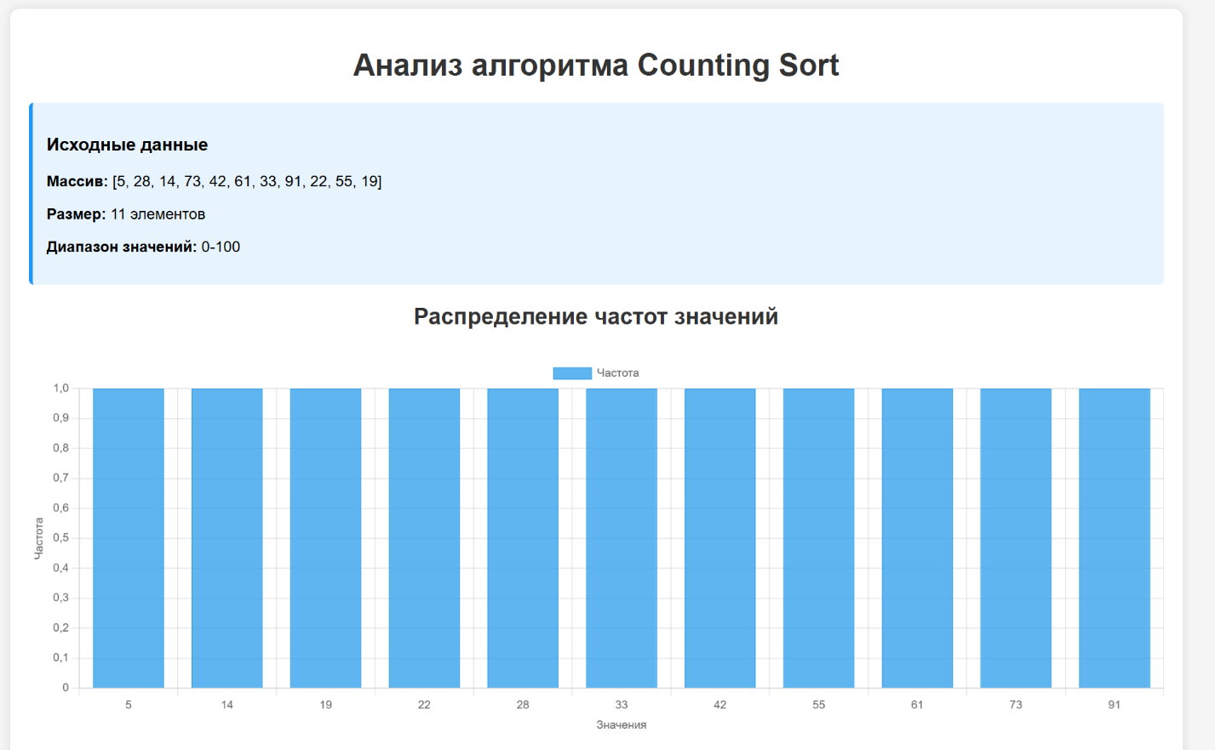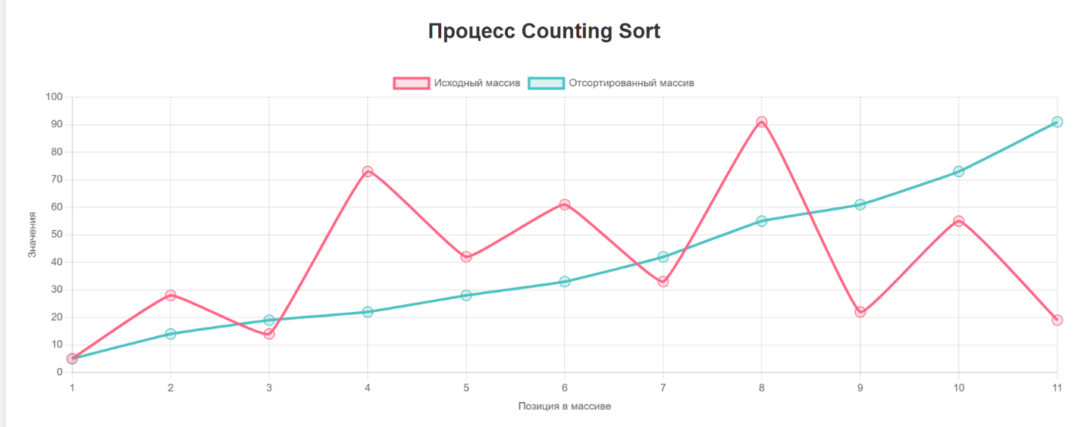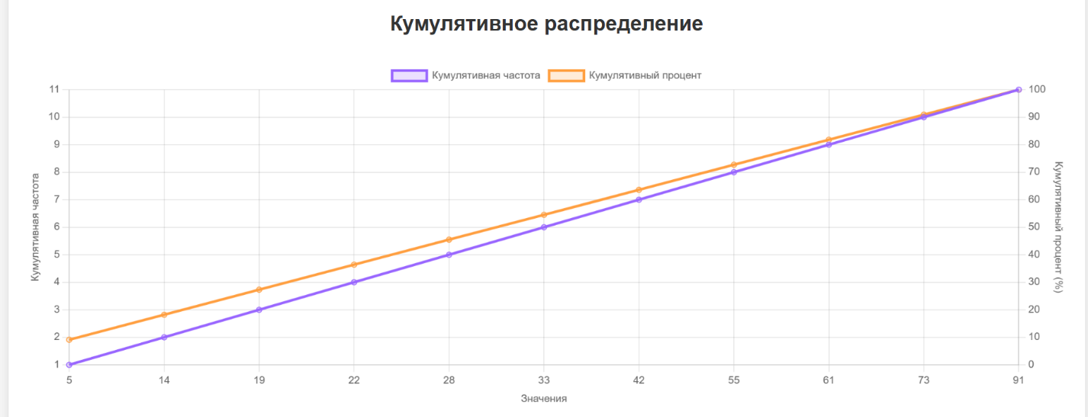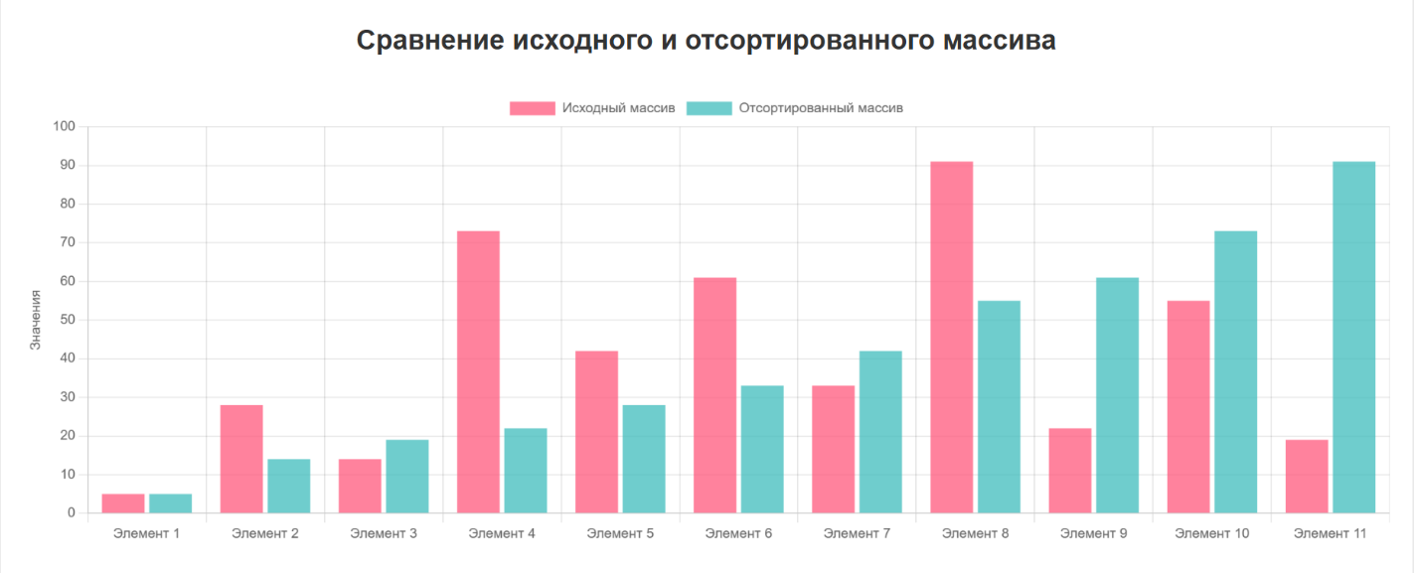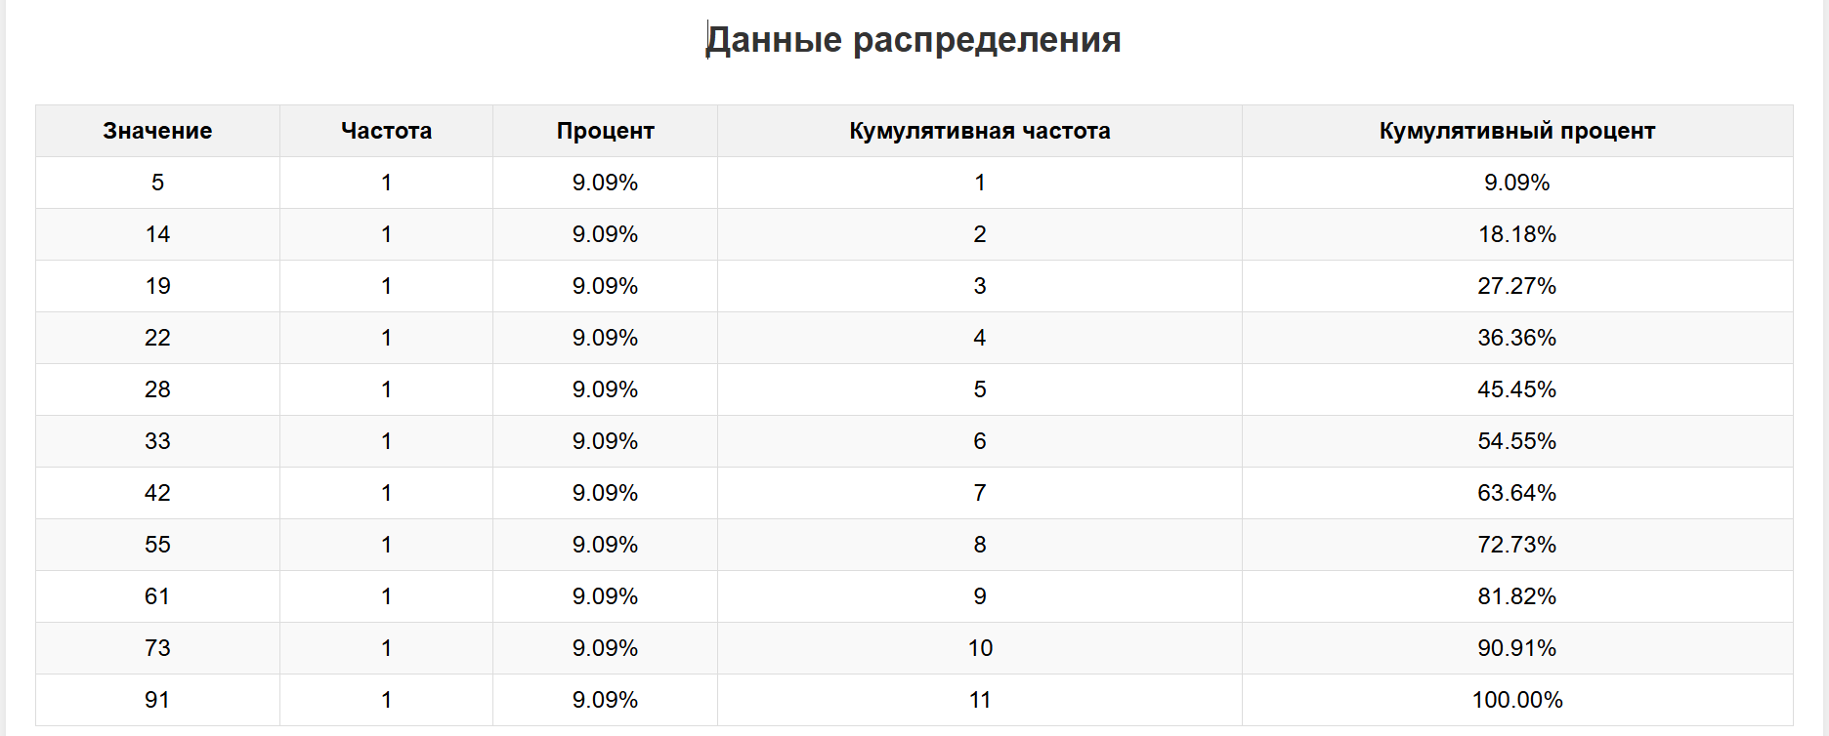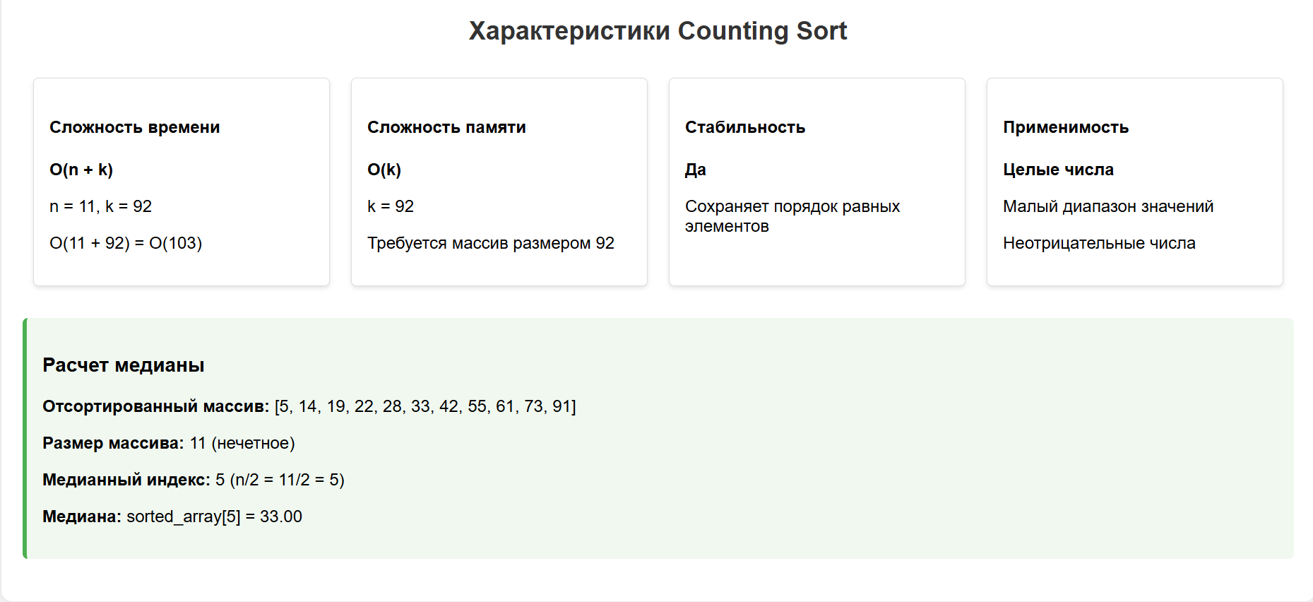

Рисунки 2-7

Ответ вскода на данное решение 8

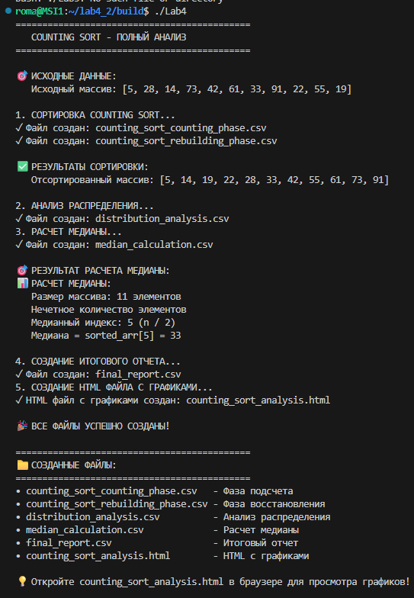
Вывод: В ходе работы над кейсом была успешно реализована сортировка подсчетом - эффективный алгоритм для данных с ограниченным диапазоном значений (0-100). Ключевые достижения:
- Создана корректно работающая функция counting_sort
- Реализован надежный расчет медианы для массивов любой четности
- Проведено тестирование на граничных случаях
- Достигнута временная сложность O(n + k), где k = 101 (диапазон значений)
Алгоритм показал высокую эффективность для задач анализа статистических данных маркетплейса, где требуется быстрая обработка больших объемов информации с известным диапазоном значений.

